Implementasi Case Base Reasoning Dalam Penempatan Posisi Karyawan Pada CV. Marcel
Rama Nopan Nurlangga^{1*}, Suendri²
^{1,2}Ilmu Komputer, Universitas Islam Negeri Sumatera Utara, Medan, Indonesia
*e-mail: ramannurlangga@gmail.com, Suendri@gmail.com

Abstrak

Abstract — A company with good management usually has several fields that work for their respective tasks. To work in a suitable field, employees must meet several requirements or criteria belonging to that field. The problem that occurs is that many employees fail to complete their work, employees who work in fields that are not suitable can make work unable to be carried out optimally. To help CV. Marcel in placing employees according to the field of work created an expert system. This application is based on desktop programming by utilizing an expert system with the Case-Based Reasoning method. With the Case-Based Reasoning method implemented in the Application to diagnose work failures so that it can make it easier to carry out an initial diagnosis before a job is not completed. The expected result of this research is that the application to diagnose job failures is expected to help company leaders to diagnose job failures, with this application company leaders can provide prevention solutions.
Keywords: Job Failure, Expert System, Case Base

Abstrak
Abstrak- Suatu perusahaan dengan manajemen yang baik biasanya mempunyai beberapa bidang yang sesuai dengan tugasnya masing-masing. Untuk bekerja di bidang yang cocok, karyawan harus memenuhi beberapa persyaratan atau kriteria yang termasuk dalam bidang tersebut. Permasalahan yang terjadi adalah banyak pegawai yang gagal menyelesaikan pekerjaannya, Pegawai yang bekerja pada bidang yang tidak sesuai dapat membuat pekerjaan tidak dapat dilaksanakan secara maksimal. Untuk membantu CV. Marcel dalam penempatan karyawan sesuai dengan bidang pekerjaannya dibuatlah sistem pakar. Aplikasi ini berbasis pemrograman desktop dengan memanfaatkan sistem pakar dengan Metode Penalaran Berbasis Kasus. Dengan metode Case-Based Reasoning yang diterapkan pada Aplikasi untuk mendiagnosis kegagalan kerja sehingga dapat memudahkan dalam melakukan diagnosa awal sebelum suatu pekerjaan tidak selesai. Hasil yang diharapkan dari penelitian ini adalah adanya aplikasi untuk mendiagnosa pekerjaan kegagalan diharapkan dapat membantu pimpinan perusahaan untuk mendiagnosa kegagalan pekerjaan, dengan adanya aplikasi ini pimpinan perusahaan dapat memberikan solusi pencegahan.
Kata Kunci : Kegagalan Pekerjaan, Sistem Pakar, Case Base

1. Pendahuluan
Penempatan yang tepat merupakan hal yang penting bagi kehidupan contohnya penempatan karyawan pada suatu bidang pekerjaan di sebuah perusahaan, penempatan karyawan pada bidang yang tepat merupakan suatu hal yang sangat penting sebab apabila perusahaan tersebut menempatkan karyawan yang tidak sesuai dengan bidangnya maka potensi karyawan tersebut menjadi tidak maksimal yang nantinya akan berdampak pada kinerja tim pada bidang tersebut[1]. Sistem pakar sendiri adalah sebuah sistem komputer cerdas yang menggunakan pengetahuan dan prosedur inferensi untuk menyelesaikan masalah yang cukup sulit sehingga apabila tidak menggunakan sistem maka membutuhkan seorang ahli untuk menyelesaikannya[2]. Sistem pakar akan memberi daftar gejala-gejala sampai bisa mengidentifikasi suatu objek berdasarkan jawaban yang diterima[3]. Sistem pakar ini akan memberikan bantuan diagnosa awal dan solusi untuk mengatasi penempatan posisi ke dalam sebuah sistem[4]. Wiltshire mendefinisikan.
Kerja/pekerjaan sebagai konsep yang dinamis dengan berbagai sinonim dan definisi [5]. Yaktiningsasi mendefinisikan bekerja sebagai suatu kegiatan yang menghasilkan sesuatu yang bernilai bagi orang lain, dan dalam pelaksanaannya mereka harus berafiliasi dengan organisasi kerja yang formal [6]. Westwood mendefinisikan bekerja kedalam konteks Socio-Cultural dan konteks ekonomi politik [7]. Menurut Turban, Sistem pakar adalah sistem yang menggunakan pengetahuan manusia dimana pengetahuan tersebut dimasukkan ke dalam sebuah komputer dan kemudian digunakan untuk menyelesaikan masalah yang membutuhkan kepakaran atau keahlian manusia [8]. Sistem Pakar adalah Prosedur umum ketika menerapkan CBR, diperkenalkan oleh Aamodt dan Plaza [9]. Basis pengetahuan pada Case Base Reasoning adalah fakta-fakta berupa kasus-kasus sebelumnyayang pernah ada dan serangkaian alur untuk memeriksa, menghitung serta menyimpulkan suatu solusi dari permasalahan atau kasus yang baru Tahapan pada Case Base Reasoning ada 4 yaitu: Retrieve, Reuse, Revise dan Retain. Seorang pakar harus mampu menjelaskan dan mempelajari hal- hal baru yang berkaitan dengan topik permasalahan, jika perlu harus mampu menyusun kembali pengetahuan- pengetahuan yang didapatkan, dan dapat memecahkan aturan- aturan serta menentukan relevansi kepakarannya. Jadi, seseorang pakar harus mampu melakukan kegiatan-kegiatan berikut [10] :
- Mengenali dan memformulasikan permasalahan.
- Memecahkan permasalahan secara cepat dan tepat.
- Menerangkan pemecahannya.
- Belajar dari pengalaman.

2. Metodologi
Penelitian adalah semua metode atau teknik yang digunakan untuk mendapatkan data atau informasi yang valid. Metode penelitian merujuk pada cara yang digunakan seseorang dalam melakukan kegiatan penelitian. Dengan kata lain, semua metode-metode yang digunakan oleh penelitian selama mempelajari masalah penelitian disebut metodologi prenelitian. Berikut ini merupakan metode yang digunakan dalam penelitian ini, yaitu sebagai berikut:
Adapun Teknik yang digunakan dalam proses pengumpulan data, beberapa teknik yang dilakukan dalam penelitian ini yaitu sebagai berikut:
- Observasi
Observasi ini merupakan teknik pencarian atau pengumpulan data dengan melakukan tinjauan langsung ke Kantor CV Marcel. Dimana untuk melakukan kegiatan observasi pra-riset terlebih dahulu, bertujuan untuk mencari tau kendala dan masalah seperti apa yang dialami serta sejauh apa dampak yang terjadi dengan tingkat nya kegiatan dalam pekerjaan sehingga tidak terjadi kegagalan dalam pekerjaan.
- Wawancara
Setelah melakukan observasi, peneliti melakukan wawancara kepada Manager atau pihak yang bertanggung jawab dalam proses pengolahan data karyawan di CV Marcel

Berikut ini data yang didapatkan dari Kantor CV. Marcel yang akan digunakan dalam penelitian ini
Tabel 1 Tabel Data Penempatan posisi

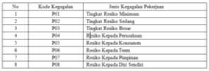

Tabel 2 Data Gejala
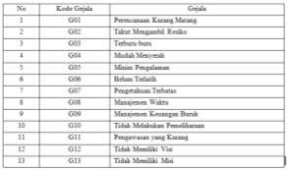

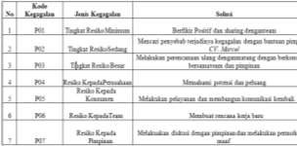
Tabel 3 Data Solusi

3.Hasil dan Pembahasan
- Tampilan Data Gejala:
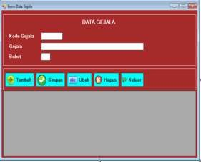

Gambar 1. Form Data Gejala

- Tampilan Basis Pengetahuan
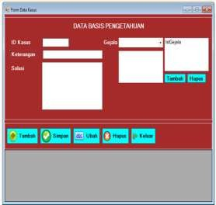

Gambar 2. Form Basis Pengetahuan

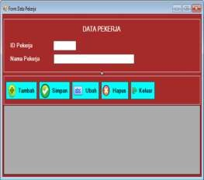
- Tampilan Data Pekerja
Gambar 3. Form Data Kerja

d.Tampilan Deteksi Gejala

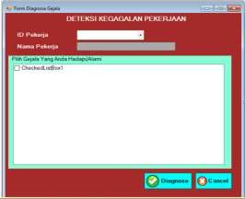
Gambar4. Form Deteksi Gejala

e. Tampilan Hasil
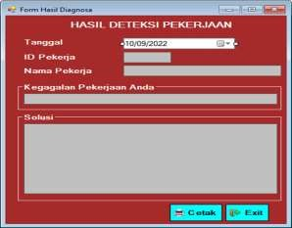

Gambar5. Form Tampilan Hasil

4.Simpulan
Berdasarkan analisa pada permasalahan yang terjadi dalam kasus yang diangkat, dalam menerapkan metode Case Base, Dalam merancang dan membangun aplikasi sistem pakar mendeteksi penempatan posisi menggunakan metode Case Base Reasoning dilakukan dengan cara menerapkan konsep- konsep flowchart, UML (Unified Modeling Language) dan Desktop Programming didalamnya yang dimana flowchart dan UML tersebut merupakan gambaran arsitektur dari program yang dibuat.

Daftar Referensi
- Anik Andriani, M.Kom. 2016. Pemrograman Sistem Pakar.
- Al-Bahra bin Ladjamudin. 2012. Analisa dan Desain SISTEM INFORMASI.
Yogyakarta: Graha Ilmu.
- Rosa A.S., & M. Shalahudin. 2013. Rekayasa Perangkat Lunak. Bandung: Informatika.
- Suci Fidyaningsih, Fahrul Agus, Septya Maharani. 2016. Sistem Pakar Diagnosa Penyakit Kucing Menggunakan Metode Case- Based Reasoning.
- Samsudin, Usman, Selviana. 2017. Aplikasi Sistem Pakar Diagnosa Penyakit Pernapasan Menggunakan Metode Case-Based Reasoning.
- Priyanto Hidayatullah. 2015. Visual Basic.NET Membuat Aplikasi Database dan Program Kreatif.
- Sutojo, T., Mulyanto, Edi Dan Suhartono, Vincent, 2011. Kecerdasan Buatan.
Yogyakarta: Penerbit Andi.
- Alex, S. 2011. Panduan Lengkap Memelihara Anjing Dan Kucing. Yogyakarta: Pustaka Baru Press.
- Prayogo, Y. 2013. Cat Lover’s Book. Jakarta: Gagas Media.
- Diki Andita Kusuma, Chairani. 2014. “Rancang Bangun Sistem Pakar Pendiagnosa Penyakit Paru-Paru Menggunakan Metode Case Based Reasoning. “Infotel 6(2):57-62.

